Tarih: 19-01-2018
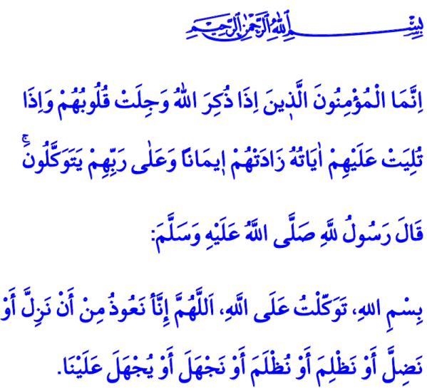

TEDBİR – TEVEKKÜL İLİŞKİSİ

Hz. Peygamber (s.a.s.) ve sadık dostu Ebu Bekir (r.a), hicret ederlerken müşriklerin takibinden kurtulmak için mağaraya sığınmışlardı. Amansız takipçilerin mağaranın kapısına dayandığını fark eden Hz. Ebu Bekir: “Ey Allah’ın Elçisi, eğilip bir baksalar bizi görecekler” diyerek endişesini dile getirmişti. Bunun üzerine Peygamberimiz: “Üzülme, Allah bizimle beraberdir,” “Allah’ın yanlarında olduğu iki kişi hakkında neden endişe ediyorsun ki?” diyerek arkadaşını sakinleştirmiş ve tevekkül anlayışını ortaya koymuştu.

Kardeşlerim!
Modern çağın bizlere sunduğu imkânlara ve maddiyatın süslediği tozpembe hayata çoğu defa aldanarak ihmal ettiğimiz ya da tam anlamıyla kavrayamadığımız değerlerden biridir tevekkül. Tevekkül, mü’minin bir iş hususunda elinden gelen bütün gayreti gösterdikten sonra sonucu Allah’a havale etmesidir. Kulun, Yüce Mevla’ya aczini itiraf ederek kayıtsız şartsız teslimiyetidir tevekkül.

Muhterem Kardeşlerim!
İman nimetine erişmiş biz bahtiyar mü’minler, sevinçte-kederde, bollukta-darlıkta, kısacası her anımızda Yüce Yaratan’a sığınırız. En zor anlarımızda yanımızda kimseyi bulamasak da, ümidimizi kesmeden el açıp Rabbimizin kapısına giderek yardım dileriz sonsuz merhamet sahibi Rabbimizden.

Aziz Kardeşlerim!
Tedbiri terk ederek, sorumluluğu yerine getirmeden, sebeplere tutunmadan tevekkül olmaz. Böyle bir tevekkül anlayışı işin kolayına kaçmaktır, tembelliktir ve İslam’ın ruhuyla asla bağdaşmaz. Hz. Ömer’in şu örneği, İslam’ın tevekkül ruhunu en güzel şekilde yansıtır. Hz. Ömer, bir gün hiçbir iş yapmadan mescitte boş boş oturan ve vakitlerini öldüren kişilere ne yaptıklarını sordu. Onlar, ‘‘Biz Allah'a tevekkül ederiz, mütevekkilleriz’’ dediler. Hz. Ömer, ‘‘Çoluğunuza çocuğunuza kim bakar?’’ diye sorduğunda da, ‘‘Biz çalışmayız, çoluk çocuğumuza yakınlarımız bakar’’ cevabını alınca kızarak, “Aksine siz hazır yiyiciler, müteekkillersiniz. Gerçek anlamda tevekkül eden, tohumunu yere atıp sonra Allah’a tevekkül edendir’’ cevabını verdi. Böylece Hz. Ömer, çalışmadan, sebeplere sarılmadan, tedbir almadan ‘‘Allah böyle dilemiş, takdir-i ilahi buyurmuş, kaderimiz budur!’’ deyip boş oturmanın, gerçek tevekkülle alakası olmadığını öğretti.

İşte kardeşlerim, yaraları kemiğe dayandığı halde, dilinden duayı düşürmeyen Eyyûb Peygamber gibi, sabırlı olmaktır tevekkül. Ciğerparesi Yusuf’un hasretinden, gözlerini yitiren Yâkup Peygamber gibi, fedakâr olmaktır tevekkül. Ateşe atılmak pahasına, inancı uğrunda mücadele eden İbrahim Peygamber gibi, kararlı olmaktır tevekkül. Ve nihayet, her türlü olumsuzluğa rağmen, Sultan-ı Enbiya gibi ümitvâr olmaktır tevekkül.

Kıymetli Kardeşlerim!
Tembelliği kadere yükleyerek mütevekkil olunamaz. Mü’min, gücü yettiği oranda çalışıp çabalamalı ve Yüce Mevla’dan istemesini bilmelidir. Dünyaya ve dünyalıklara değil, sadece Allah’a güvenmelidir. Yüce Kitabımızın: “Mü’minler ancak o kimselerdir ki; Allah anıldığı zaman kalpleri ürperir. O’nun âyetleri kendilerine okunduğu zaman bu onların sadece imanını artırır. Onlar yalnızca Rablerine tevekkül ederler” buyruğu bunun en güzel ifadelerinden biridir. Hutbemi, ders çıkaracağımız hadis-i şerif mealiyle bitiriyorum. Enes bin Mâlik şöyle anlatıyor: Bir adam “Ey Allah’ın resûlü, devemi bağlayıp da mı Allah’a tevekkül edeyim, yoksa bağlamadan mı tevekkül edeyim?” diye sordu. Resûlullah (s.a.s.), “Önce onu bağla, sonra tevekkül et” buyurdu.

Hollanda Diyanet Vakfı

Tevbe, 9/40.
Buhâri, Fedâilü’l-Ashâb, 2.
İbn-i Recep el-Hanbeli, Câmiu’l-ulûm, I, 441.
Enfâl, 8/2.
Tirmizî, Sıfâtü'l-kıyâme, 60.

